

**UNIVERSIDAD NACIONAL DEL NORDESTE**

**Facultad de Ingeniería**

**CÁTEDRA:** **PROYECTO:**

Electrónica II “Localizador GPS vía SMS”

**DOCENTE:** **ALUMNO:**

Ing. Gerardo Bravo Gusberti, Emiliano

LU 14.725

**AÑO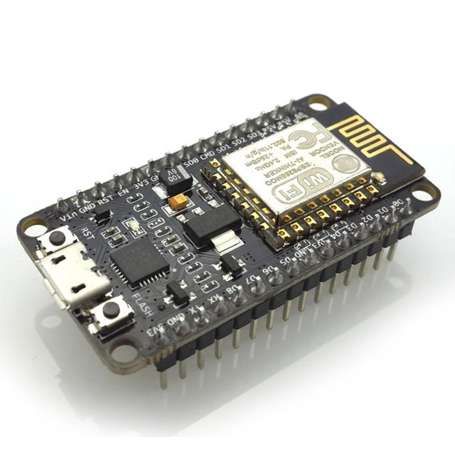:** 2021

# Introducción

# Componentes electrónicos utilizados

## Microcontrolador: NodeMCU Esp8266 V3 (Amica)

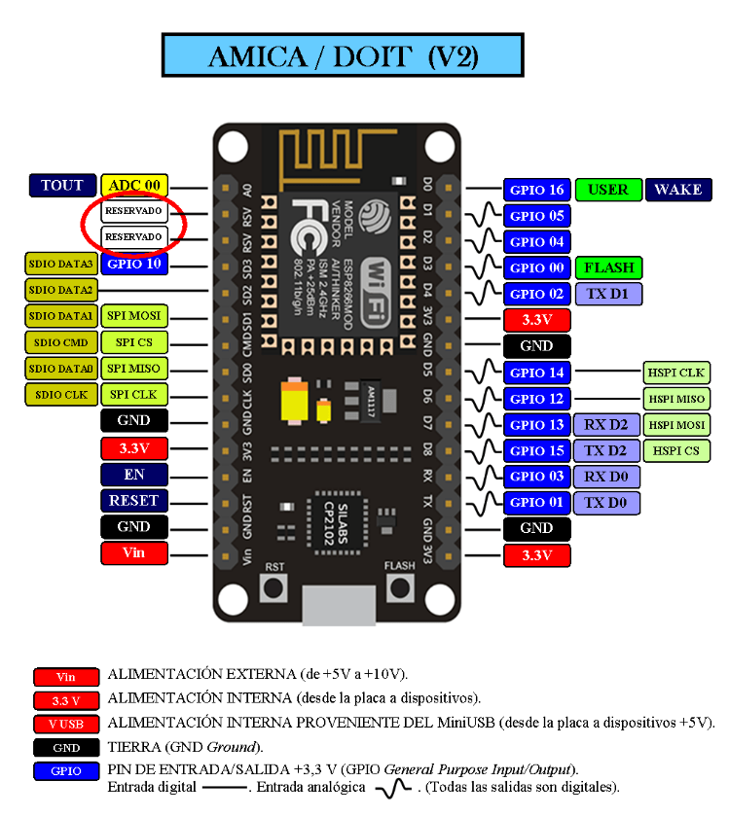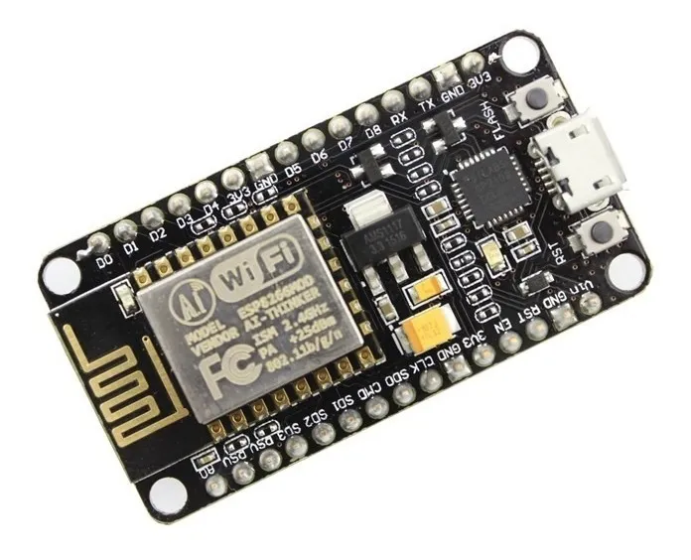

Módulo de desarrollo de Firmware abierto basado en ESP8266EX. Basado en el módulo Wifi ESP8266, integra GPIO, I2C, PWM, 1-Wire y ADC en una sola tarjeta. Además, posee una API avanzada para el control de entradas y salidas, lo que puede reducir drásticamente el trabajo para configurar y manipular hardware.

Características

* Wifi
* ESP8266 (ESP-12F)
* 1 x entrada analógica (1,8 V máx.)
* 9 x GPIO (lógica 3,3 V), que también se puede utilizar para I2C o SPI
* 2 x pines UART
* 4MB Flash

## Módulo SMS: SIM800L

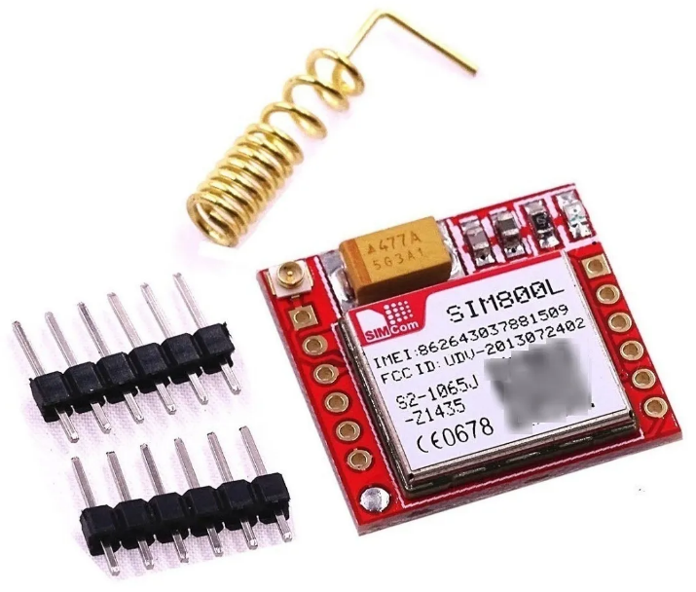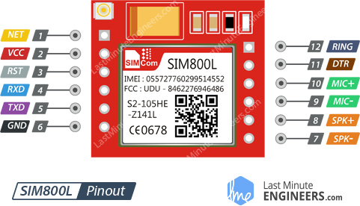

Es un módulo GSM/GPRS para modulo celular cuatribanda Simcom SIM800L. Se controla a través de comandos AT (GSM 07.07, 07.05 y SIMCOM mejorado), y puede usarse con Arduino o cualquier microcontrolador.

Es un producto de niveles lógicos de 2.8V por lo tanto es necesario adaptar los niveles cuando se usa con placas de 3.3V y 5V. Proporciona conectividad GSM/GPRS al proyecto de una forma muy sencilla.

La placa está basada en el módulo GSM SIM800L de la firma SIMCOM. Este módulo proporciona una completa solución GSM/GPRS cuatribanda 850/900/1800/1900MHz con cobertura mundial, apto para todo tipo de aplicaciones: Monitoreo y control remoto, robótica, vehículos autónomos, seguimiento de objetos o vehículos, etc.

El módulo se configura y controla a través de una conexión serial (UART) y empleando comandos AT.

Características

* Alimentación: 3.4V a 4.4V (4.0V recomendado)
* Lógica 2.8V (Adaptar niveles lógicos cuando se usa con placas/micros de 5V y 3.3V)
* Todos los pines del módulo disponibles en pads de 2.54mm.
* Cuatribanda 850/900/1800/1900MHz
* GPRS Multi Slot class 8/10
* Control mediante comandos AT (GSM 07.07 ,07.05 y comandos AT SIMCOM).

## Módulo GPS: Ublox Neo 6M

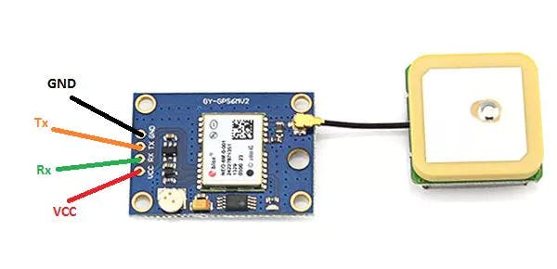

Módulo que se encarga de obtener la geolocalización mediante la comunicación con satélites.

Características

* Alimentación: 5V.
* Niveles lógicos RX/TX: 3V3.
* Antena activa incorporada.
* Memoria EEPROM para guardar datos de configuración.
* LED indicador de señal.
* Batería de backup para adquisición rápida.
* Baud rate: 9600.
* Tamaño del módulo: 26mm * 35mm
* Tamaño de la antena: 25mm * 25mm
* Largo del cable 50mm

## Alimentación: Batería 18650

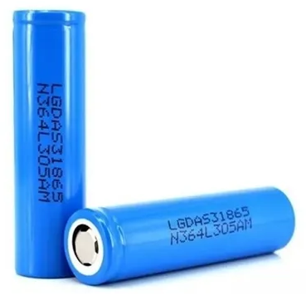Modelo: 18650

* Corriente máxima de descarga: 25A
* Potencia: 2800 mAh 3.65V
* Recargable: Sí
* Celdas: Li-ion
* Largo: 6,5 cm
* Diámetro: 18 mm
* Peso: 35 g
* Tipo de pilas/baterías: 18650, Li-Ion, Recargable

## Módulo para recarga de batería: Cargador TP4056

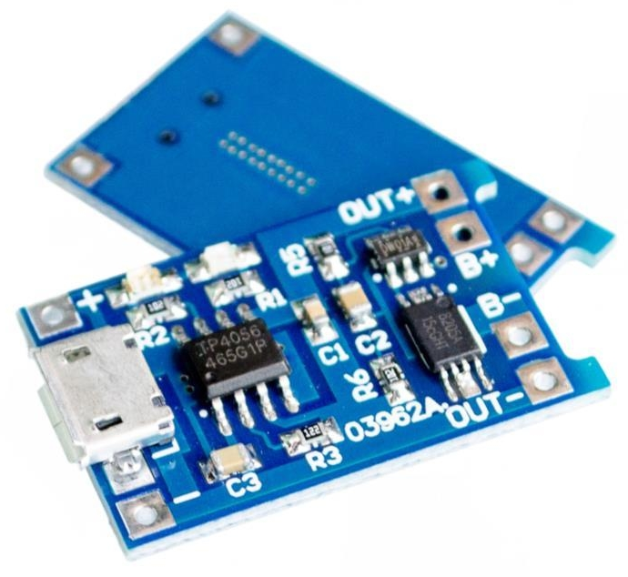 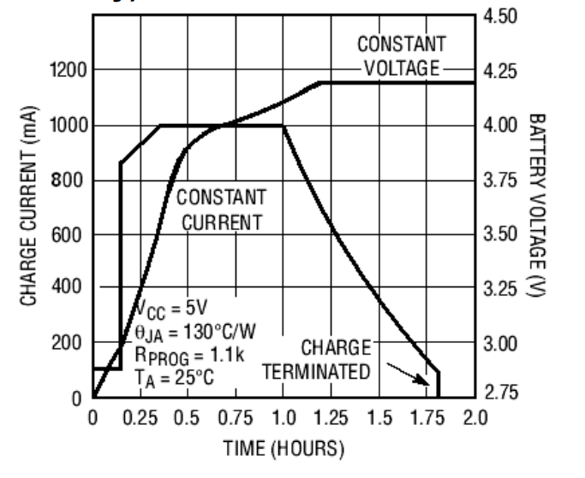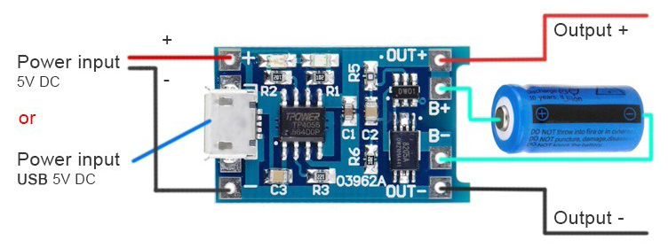

Modulo cargador de baterías de Litio (Li-ion) miniatura. Usa el chip cargador TP4056 configurado en una corriente de carga de 1A. La entrada es por medio de un conector micro USB. Además, esta placa cuenta con un circuito de protección de batería contra sobre descarga y cortocircuito. El procesador controla la corriente que ingresa a la batería según la carga actual de la misma. En la imagen se puede apreciar el diagrama de carga que utiliza.

Características

* Chip: TP4056
* Método de carga: Lineal
* Corriente de carga: 1A
* Precisión de carga: 1.5%
* Tensión de entrada: 4.5V-5.5V
* Tensión de plena carga: 4.2V
* Indicador de carga: Rojo cargando - Verde carga completa
* Interface de entrada: micro USB
* Protección: Descarga profunda y cortocircuito
* Dimensiones: 26 * 17 * 4mm